Мониторинг объектов (ОН – Суртаева Людмила Геннадьевна)- ремонт дорог:
с.Чернышевка ( улицы Садовая, Заречная)
2-6 июля 2021
Работы завершены, выполнены качественно.
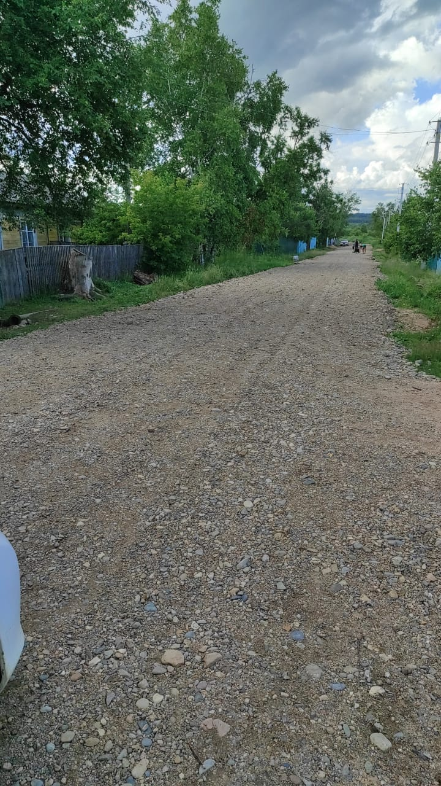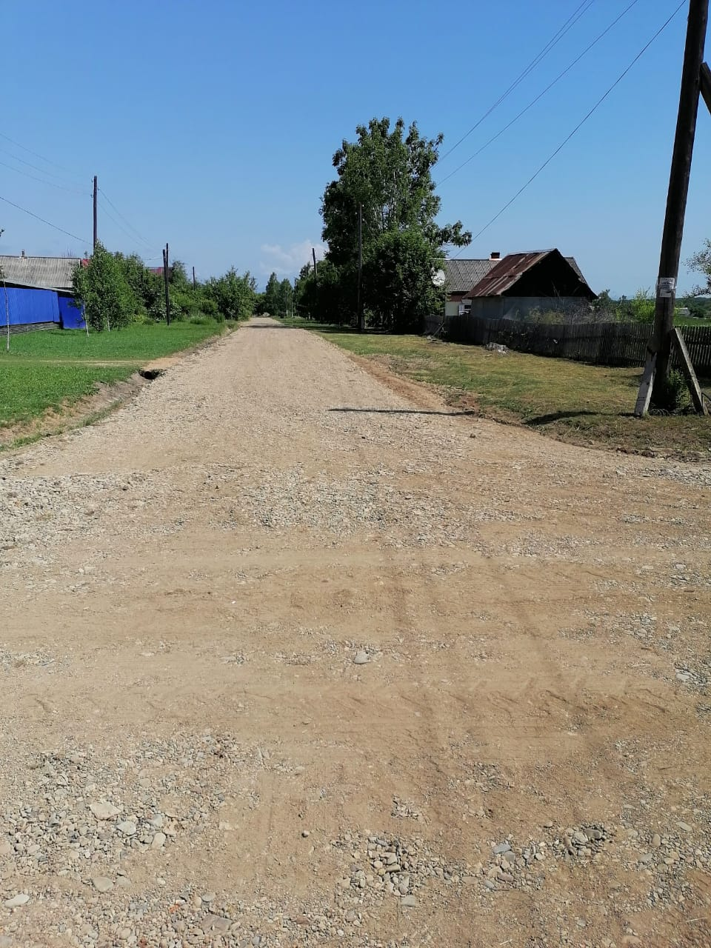
Ул. Заречная ул. Садовая

Работы не завершены по ремонту дорог:
с. Чернышевка: улицы Ломоносова, Трудовая

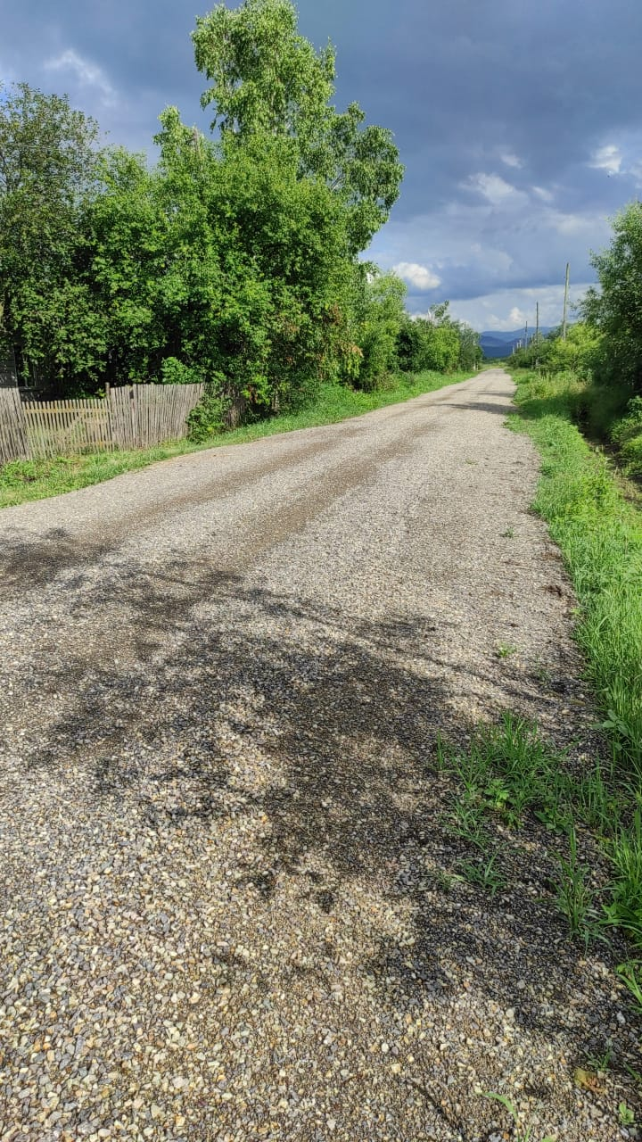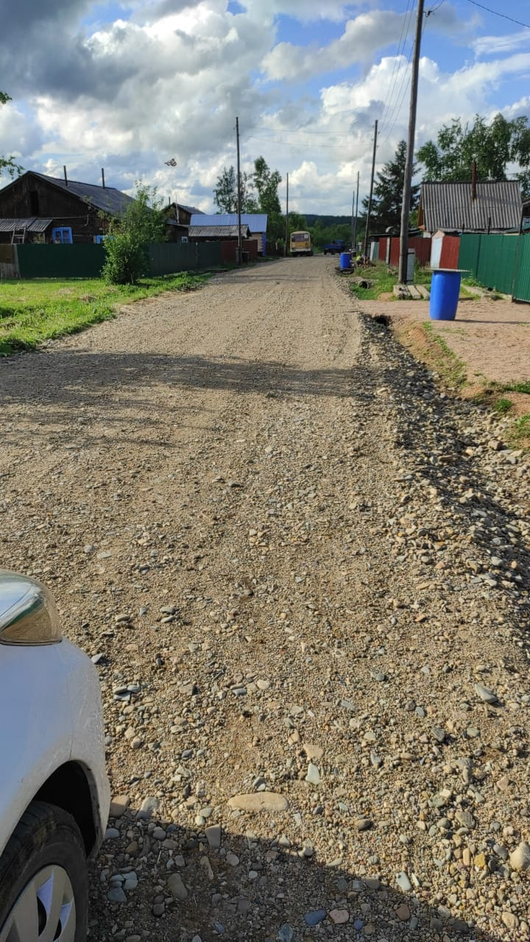
ул. Ломоносова ул. Трудовая

с. Корниловка - к работе подрядчик не приступил по ул. Зелёная
